АВТОР: Петрова Ольга Юрьевна, учитель иностранного (английского) языка
ШКОЛА: Муниципальное бюджетное общеобразовательное учреждение «Средняя общеобразовательная школа № 43» города Чебоксары Чувашской Республики
Форма урока: Нестандартный урок

Тема: Рresent Simple Tense (Настоящее простое время)
Предмет: Английский язык
Цель: систематизировать знания учащихся по теме «Present Simple Tense»
Задачи:
* Практические:
1. Семантизация НЛЕ по теме «Animals – Животные»
2. Активизация ЛЕ по теме «Наречия» настоящего простого времени
* Образовательные
1. Изучение и совершенствование лексических единиц по теме «Animals – Животные» в речи посредством различных видов упражнений.
* Развивающие
1. Развивать коммуникативные навыки учащихся
2. Развивать орфографические навыки учащихся.
* Воспитывающие
1. Формировать уважительное отношение друг другу, бережное отношение к природе и животным.
Формируемые УУД:
Предметные:
Приобретение навыков общения в устной и письменной форме на основе своих речевых способностей.
Усвоение грамматической темы утвердительные предложения во времени «Present Simple Tense» в письменной и устной речи.
Личностные:
Принятие своей роли ученика, соблюдение определенных правил поведения.
Формирование мотивации.
Регулятивные:
Формируем волевую саморегуляцию, умение настроить себя на работу
Контролировать свою готовность к уроку
Умение сохранять учебную цель, осуществление контроля своих действий.
Познавательные:
Умение структурировать свои знания по определенной теме, ориентироваться в системе своих знаний, контроль и оценка процесса и результатов деятельности.
Коммуникативные:
Умение слушать, общаться во время урока на английском и на русских языках и понимать речь других.

План
- Организационный момент
- Актуализация знаний
- Фонетическая зарядка
- Постановка темы и цели урока
- Этап усвоения нового материала
- Физкультминутка
- Закрепление нового материала
- Рефлексия
- Подведение итогов

Ход урока
- Организационный момент
Stand up, please. Good morning, children. (Good morning, dear teacher)
I’m glad to see you. Thank you, sit down, please.
Who is on duty today?
What is the date today? Who is absent today?
Sit down, please. Let’s start our lesson.
Перевод: Пожалуйста, встаньте. Доброе утро, учащиеся! Я рада вас видеть.
Кто дежурный? Назовите дату. Какая дата сегодня? Кто отсутствует? Присаживайтесь, дежурный. Начинаем урок.
- Актуализация знаний.
Today are special guests, Mr. Bear and Masha. They've made different exercises for us. We are going on a trip around the country “Nice Animals”.
ПАРНАЯ РАБОТА СО ВЗАИМОПРОВЕРКОЙ
You must write words in the cluster on the theme “Animals”. Work in pairs. When we will check these task, we will change tasks each other.

Monkey

ANIMALS

Перевод: к нам пришли гости Маша и Медведь. Они привезли с собой разные упр-ия для нас. Мы сейчас собираемся в страну под названием «Милые животные». Работаем в парах. Составляем кластер на тему животные, потом меняемся работами и проверяем друг у друга задания.

ИНДИВИДУАЛЬНАЯ РАБОТА СО СЛОВАРЕМ
The second task, open your book on page 66 (sixty-six), find exercise 1. These words listen to me and repeat after me. All together. Then you must write these words on your dictionary books and read all together by one.
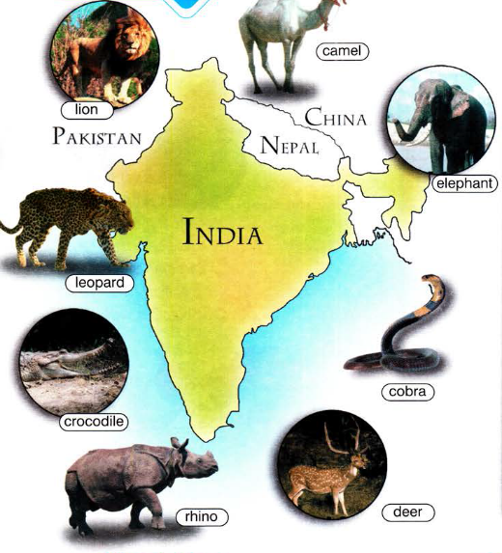

Excellent job! The next country is “Sounds S”. Let’s go!
Перевод: вторым заданием находим упр-ие на стр. 66, слушаем меня и повторяем эти слова за мной. Эти слова записываем в словарь и переводим, с помощью словаря. В конце, эти слова читаем по цепочке.
- Фонетическая зарядка
ФРОНТАЛЬНАЯ РАБОТА И ГРУППОВАЯ РАБОТА
Let’s work at the sounds. Open your books on page 67 (sixty-seven), find exercise 9.
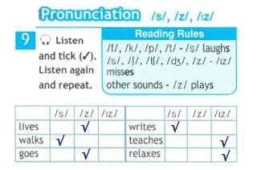
Let’s listen, repeat and read these words.
Take these cards and tick. Work in groups. Super!
Перевод: давайте поработаем над звуками. Находим 9 упр-ие, слушаем и повторяем. Затем на раздаточном материале ставим галочку под соответствующий звук. Данная страна наз-ся Звук S
- Постановка темы и цели урока
ФРОНТАЛЬНАЯ РАБОТА
-Look at the slide. Read this text and find verbs in the text. Let’s begin.
Verbs:
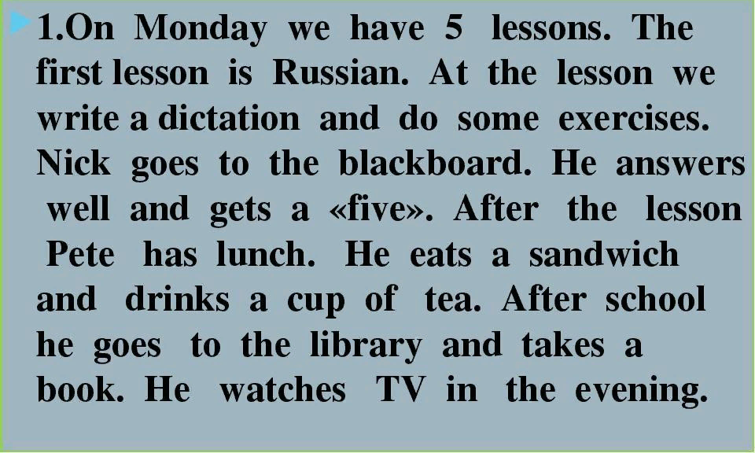
Let’s translate these sentences.
What do actions show in these sentences? Какое действие показывает данное пред-ие? (действие, которое происходит каждый день)
What tense are we going to remember at the lesson? Какое время мы на уроке повторим? (Present Simple).
The third country is “Present Simple Tense”. Let’s go!
Перевод: смотрим на слайд, находим текст и по цепочке читаем текст. Находим глаголы называем и переводом все вместе текст. И выводим правило. Отправяляемся в третью страну «Настоящее простое время»
- Этап усвоения нового материала
ФРОНТАЛЬНАЯ РАБОТА
Mr. Bear and Masha want to see our knowledge in this country. Let’s show!
Let’s remember about this tense. Давайте вспомним, как образуется это время.
Find the rule in the book. Then (name) read.
Мистер Медведь и Маша хотят проверить наши знания. Давайте вспомним правило образования времени.
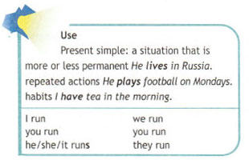

Что особенного в этих предложения? (формы He , She, It , в предложениях с этими местоимениями прибавляются к сказуемому(или к глаголу) суффикс s).
We look on the following rule.
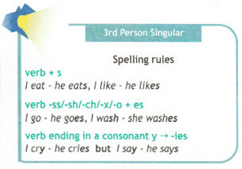
Что происходит, если слово оканчивается с гласной буквой, ss,sh,ch,x, o? (в конец слова прибавляется es)
Что происходит, если слово оканчивается с гласной буквой y? (прибавляется ies)

ПРАВИЛО:
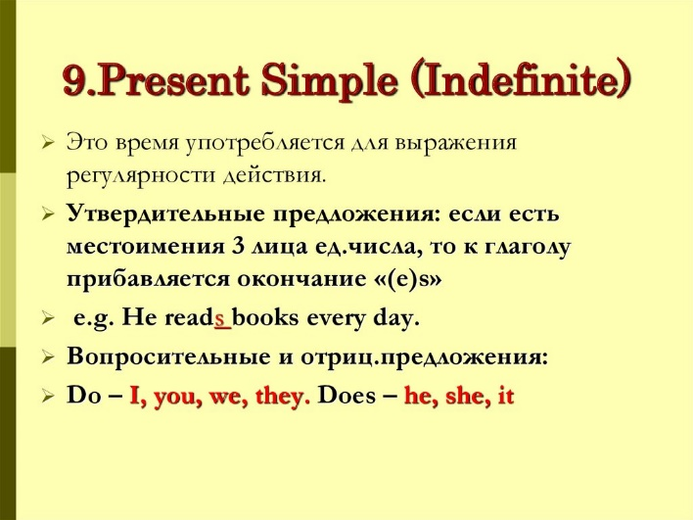
Take this rule and read. Then glue on your exercise books.
Перевод: Возьмите ваши карточки правила, прочитайте и приклейте в тетрадь.
ИНДИВИДУАЛЬНАЯ РАБОТА СО САМОПРОВЕРКОЙ
Let’s work. You must fill in the blanks.
I go____ to the cinema.
You go____ to the cinema.
He go____ to the cinema.
She go____ to the cinema.
It go____ to the cinema.
We go____ to the cinema.
They go____ to the cinema.
Look at the slide and check your work.
Перевод: Вместо прочерков вы должны прибавить правильно суффикс s. Работаем индивидуально. И проверяем сами себя после того, как заполнили. Правильный ответ на слайде.
- Физкультминутка
Say “GOOD BYE” the country “Present Simple Tense” and meet the country “Dance”. Stand up. Let’s dance with the girl.
Перевод: Скажем пока стране «Настоящее постое время», и встретим страну «Танцы». Встали и давайте потанцуем.
- Закрепление нового материала
ГРУППОВАЯ РАБОТА
Masha want to go the country “Finish”. Let’s go together. And we finishes our trip by different country.
Let’s remember adverbs of frequency. Let’s work group. You must find adverbs of frequency “Present Simple Tense”. At the end, I check this task and you get marks because this words we learnt last lesson.
Перевод: Ваша задача состоит в том, чтобы найти из данных слов сигнальщики данного времени. Работайте в группах, как завершайте получайте оценку за выполненную работу, так как мы данные сигнальные слова изучили на прошлом уроке.
ИНДИВИДУАЛЬНАЯ РАБОТА С ФРОНТАЛЬНОЙ ПРОВЕРКОЙ
The most recent task you can see on page 67, exercise 8. Put the verbs in brackets into the correct form. Work by yourself then check all together with explanations.
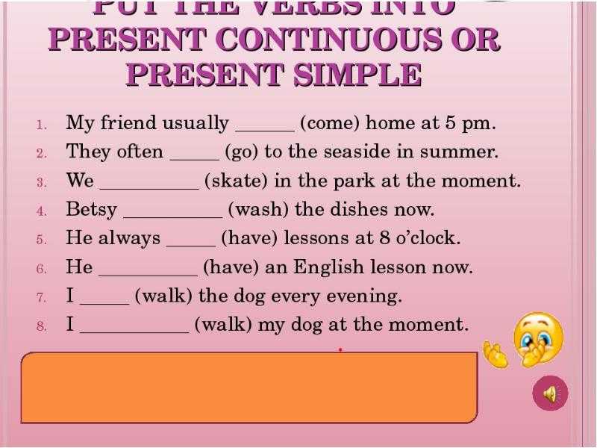
Well done, Masha and Mr Bear speak you “Good Bye!”
Перевод: Самое последнее задание, упр. 8 стр. 67. Вы должны раскрыть глаголы правильно. Работайте индивидуально, затем все вместе проверяем. Объясняем, как раскрыли глаголы.
- Рефлексия
Take faces and glue on the poster. Well done, super!
На парте перед каждым ребенком два жетона: один – с улыбающимся личиком, другой – с грустным. На доске страны, на которых обозначены этапы урока. Детям предлагают приклеить «веселое личико» в те страны, которые было интересно и легко выполнять, а «грустное личико» в те, которые показалось труднее выполнить.
- Подведение итогов
Dear friends, you’ve worked very well today. Thank you very much.
Stand up. Good bye!
Перевод: мы сегодня провели хорошую работу. Спасибо вам всем. До свидания!

СПИСОК ИСПОЛЬЗОВАННОЙ ЛИТЕРАТУРЫ
- Федеральный государственный стандарт / Основное общее образование: Приказ Минобрнауки России от 17.12.2010 N 1897 (ред. от 11.12.2020)
https://fgos.ru/fgos/fgos-ooo/
- Spotlight 5. Student's book / Английский в фокусе 5 класс. Учебник для общеобразовательных учреждений. Ваулина Ю.Е., Дули Дженни, Подоляко О.Е., Эванс В.
- Дидактические карточки из ЦОР с раздела «Яндекс картинки»
https://yandex.ru/images/search?text=ПРЕСЕНТ%20СИМПЛ%20ЗАДАНИЯ&from=tabbar&pos=25&img_url=http%3A%2F%2Fmyslide.ru%2Fdocuments_7%2F12e8047b4a164ab9407a8367ec73f0d2%2Fimg33.jpg&rpt=simage&lr=45

